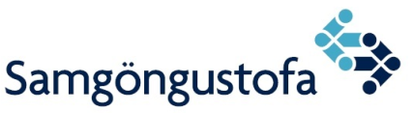  Icelandic Transport Authority |  | SSD-03
 | Móttaka og afhending gagna | Dags: |  | 10.02.14
 |  | Útgáfa: |  | 2.0

Nafn fyrirtækis
Nafn tengiliðs |  |  |  | Farsími /Netfang
Um hvaða gögn er að ræða? (tilgreinið fjölda ef við á)
Hvaða deild / starfsmaður á að fá / afhenda gögnin?
Flugleiðsögudeild  Flugrekstrardeild  Flugvalladeild  Lofthæfideild  Skírteinadeild  Annað ______________________________ |  |  |  | Starfsmaður ef við á:  _________________________________
Ósk um meðferð á gögnum:
Beiðni um yfirferð vegna umsóknar um heimild eða breytingar

Til upplýsinga

Vegna beiðni FMS

Annað: - > Tilgreinið nánar:

Gögnum skilað aftur til eiganda

Kvittanir fyrir móttöku eða afhendingu gagna
Dags. | Móttaka/afhending | Dags. | Afhending/afhending

